**DOCUMENTO DE AUTORIZACIÓN**

Yo, Misael Rafael Martínez, en calidad de titular de los derechos del Analista, en adelante referido como "Analista", por la presente otorgo mi autorización para el uso y desarrollo de las Historias de Usuario, de acuerdo con los términos y condiciones establecidos a continuación.Principio del formulario

**Descripción de las Historias de Usuario:**

Las historias de usuario son breves descripciones de funcionalidades o características específicas que un sistema o producto debe tener, escritas desde la perspectiva del usuario.

**Uso Autorizado:**

Establece los criterios que deben ser satisfechos para considerarla como completada. Esto brinda una guía precisa al equipo de desarrollo acerca de lo que se anticipa y lo que debe incorporarse en el sistema.

**Limitaciones:**

Es importante complementarlas con otros métodos de documentación y comunicación de requisitos, y adaptar su uso según las necesidades específicas de cada proyecto.

**Revocación de Autorización:**

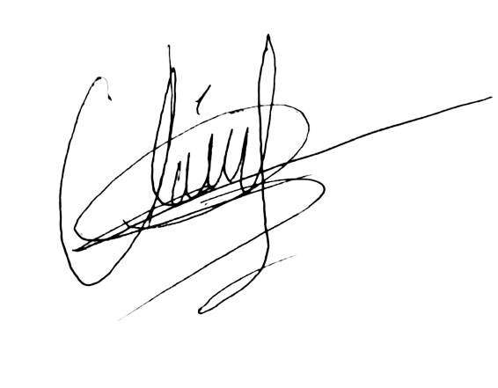El titular de los derechos se reserva el derecho de revocar esta autorización en cualquier momento y por cualquier motivo, mediante notificación por escrito al receptor.

|  |
| --- |
| Lara Texmaye Uriel SCRUM Master |